Молодые парламентарии Внуковского провели дебаты с населением
21.12.2017
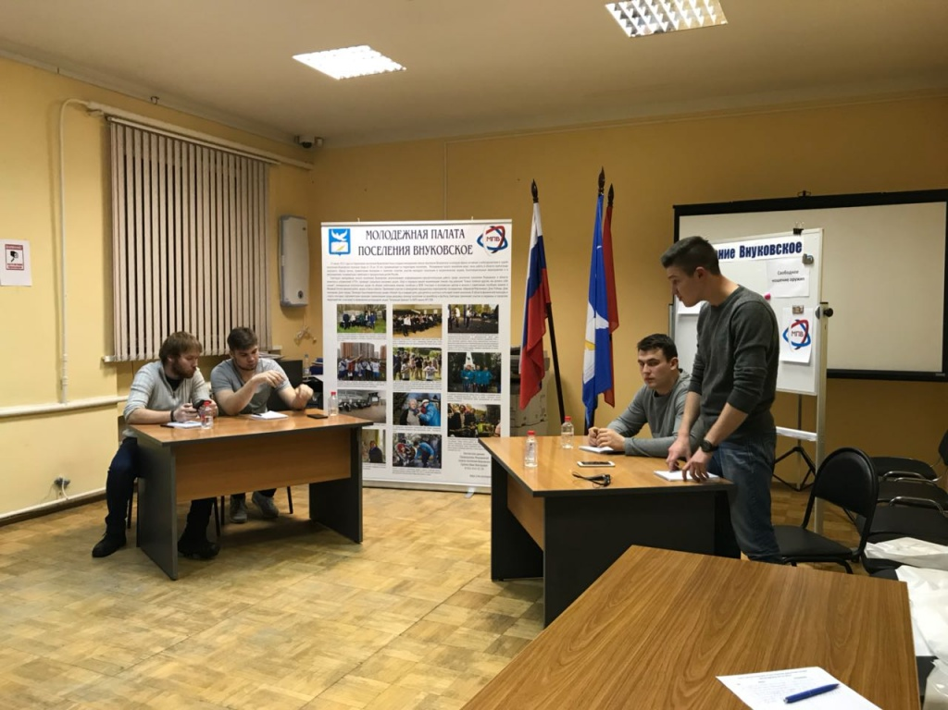
Молодежная палата Внуковского провела 20 декабря дебаты с жителями поселения. Фото: Молодежная палата Внуковского
Ее представители обсудили вопросы воспитания подростков, тему свободного ношения оружия и волонтерства.
— Гости встречи с большим интересом поучаствовали в нашей беседе: поделились опытом, много спрашивали и сами предлагали пути решения выбранных проблем. Такие встречи мы планируем проводить в будущем регулярно и привлекать все больше и больше людей к обсуждению насущных вопросов в поселении, — рассказал заместитель председателя Молодежной палаты Внуковского Вячеслав Филатов.
Он добавил, что в дебатах приняли участие и молодые парламентарии из Кокошкино.

Адрес страницы: http://tinao.mos.ru/presscenter/news/detail/7053036.html
Префектура Троицкого и Новомосковского административных округов города Москвы

